**§9. Thể tích của hình chóp đều**

|  |  |
| --- | --- |
| C:\Users\Blue\AppData\Local\Microsoft\Windows\Temporary Internet Files\Content.Word\Untitled.png | Tính thể tích hình chóp đều như thế nào? |

1. **Công thức tính thể tích**

Có hai dụng cụ đựng nước hình lăng trụ đứng và hình chóp đều có các đáy là hai đa giác đều có thể đặt chồng khít lên nhau. Chiều cao của lăng trụ bằng chiều cao của hình chóp (h.127).

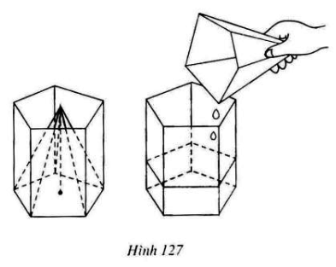Nếu ta lấy dụng cụ hình chóp đều nói trên, múc đầy nước rồi đổ hết vào lăng trụ thì thấy chiều cao của cột nước này chỉ bằng $\frac{1}{3}$ chiều cao của lăng trụ. Như vậy:

${\text{V}}_{\text{chóp}}\text{= }\frac{\text{1}}{\text{3}}{\text{V}}_{\text{lăng trụ}}\text{= }\frac{\text{1}}{\text{3}}\text{S.h}$.

Người ta chứng minh được công thức này cũng đúng cho mọi hình chóp đều:

$$\text{V = }\frac{1}{3}\text{ S . h}$$

(S là diện tích đáy ; h là chiều cao).

1. **Ví dụ**

Tính thể tích của một hình chóp tam giác đều, biết chiều cao của hình chóp là 6cm, bán kính của đường tròn ngoại tiếp tam giác đáy bằng 6cm và $\sqrt{3} ≈1,73$.

*Giải :*

Cạnh của tam giác đáy :

$\text{a=R}\sqrt{\text{3}}\text{=6}\sqrt{\text{3}}\left({\text{cm}}^{\text{2}}\right)$.

Diện tích tam giác đáy :

$\text{S=}\frac{{\text{a}}^{\text{2}}\sqrt{\text{3}}}{\text{4}}\text{=27}\sqrt{\text{3}}\left({\text{cm}}^{\text{2}}\right)$.

Thể tích của hình chóp :

$\text{V=}\frac{\text{1}}{\text{3}}\text{S.h} \text{≈} \text{93,4}\left({\text{cm}}^{\text{3}}\right)$.

**?**

Thực hiện các bước vẽ hình chóp đều theo mũi tên đã chỉ ra trên hình 128.

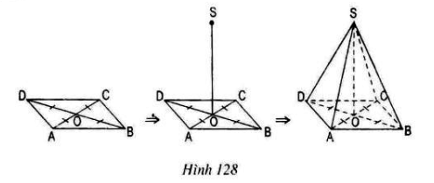

* ***Chú ý.*** *Người ta cũng nói “Thể tích của khối lăng trụ, khối chóp…” thay cho “Thể tích của hình lăng trụ, hình chóp…”.*